МИНИСТЕРСТВО НАУКИ И ВЫСШЕГО ОБРАЗОВАНИЯ РОССИЙСКОЙ ФЕДЕРАЦИИ
Федеральное государственное бюджетное образовательное учреждение высшего образования
«РОССИЙСКИЙ БИОТЕХНОЛОГИЧЕСКИЙ УНИВЕРСИТЕТ»

Институт: Промышленной инженерии, информационных технологий и мехатроники
Кафедра: Информатика и вычислительная техника пищевых производств
Дисциплина: Программирование

ЛАБОРАТОРНАЯ РАБОТА №2

Выполнилa:
Зенченкова Мария Андреевна
25о-09.03.01-ИБ/1

Москва, 2025 г.
Название: SOLID и базовые архитектурные паттерны
Цель работы: закрепить принципы объектно-ориентированного проектирования: инкапсуляцию, наследование, полиморфизм; освоить работу с конструкторами и деструкторами в иерархиях классов; применить принципы SOLID и базовые архитектурные паттерны для решения реальных задач.
Задача 1. Система бронирования билетов (Кинотеатр/Авиа/ЖД)
Тип: наследование, полиморфизм, управление ресурсами
Описание: вы разрабатываете бэкенд для сервиса бронирования билетов (как Яндекс.Афиша или Tutu.ru). Разные типы билетов имеют разные правила расчета стоимости и возврата.
struct Data
{
int day;
int month;
int year;
};
class Ticket
{
protected:
int ID;
Data date;
int price;
int kurort;
string status;
public:
static int TicketsSold;
static int vruchka;
Ticket(int ID, Data date, int price, int kurort) : ID(ID), date(date), price(price), kurort(kurort), status("Забронирован")
{
TicketsSold++;
}
virtual ~Ticket() = default;
bool pay()
{
if (status == "Забронирован")
{
status = "Оплачен";
vruchka += price + kurort;
cout << "Билет " << ID << " оплачен" << endl;
return true;
}
else if (status == "Оплачен")
{
cout << "Билет " << ID << " уже оплачен" << endl;
return false;
}
else
{
cout << "Билет " << ID << " был возвращен и не может быть оплачен" << endl;
return false;
}
}
bool vozvrat()
{
if (status == "Оплачен")
{
status = "Возвращен";
TicketsSold--;
cout << "Билет " << ID << " возвращен. Деньги не вернутся" << endl;
return true;
}
else if (status == "Забронирован")
{
status = "Возвращен";
TicketsSold--;
cout << "Бронирование билета " << ID << " отменено" << endl;
return true;
}
else
{
cout << "Билет " << ID << " уже был возвращен" << endl;
return false;
}
}
int getID() const {return ID;}
Data getDate() const {return date;}
int getPrice() const {return price;}
string getStatus() const {return status;}
virtual void printInfo() const = 0;
};
int Ticket::TicketsSold = 0;
int Ticket::vruchka = 0;
class MovieTicket : public Ticket
{
private:
string movie;
int zal;
int ryad;
int mesto;
public:
MovieTicket(int ID, Data date, int price, int kurort, string movie, int zal, int ryad, int mesto) : Ticket(ID, date, price, kurort), movie(movie), zal(zal), ryad(ryad), mesto(mesto)
{}
void printInfo() const override
{
cout << "Номер билета: " << ID << endl;
cout << "Дата: " << date.day << "." << date.month << "." << date.year << endl;
cout << "Цена: " << price << " руб." << " Вместе с курортным сбором: " << price + kurort << " руб." << endl;
cout << "Статус: " << status << endl;
cout << "Фильм: " << movie << endl;
cout << "Зал: " << zal << ", Ряд: " << ryad << ", Место: " << mesto << endl;
}
};
class FlightTicket : public Ticket
{
private:
int reis;
string class_obsl;
bool bagag;
public:
FlightTicket(int ID, Data date, int price, int kurort, int reis, string class_obsl, bool bagag) : Ticket(ID, date, price, kurort), reis(reis), class_obsl(class_obsl), bagag(bagag)
{}
void printInfo() const override
{
cout << "Номер билета: " << ID << endl;
cout << "Дата: " << date.day << "." << date.month << "." << date.year << endl;
cout << "Цена: " << price << " руб." << " Вместе с курортным сбором: " << price + kurort << " руб." << endl;
cout << "Статус: " << status << endl;
cout << "Рейс: " << reis << endl;
cout << "Наличие багажа: " << bagag << endl;
}
};
class TrainTicket : public Ticket
{
private:
int number_poezd;
int vagon;
string type_mesto;
public:
TrainTicket(int ID, Data date, int price, int kurort, int number_poezd, int vagon, string type_mesto) : Ticket(ID, date, price, kurort), number_poezd(number_poezd), vagon(vagon), type_mesto(type_mesto)
{}
void printInfo() const override
{
cout << "Номер билета: " << ID << endl;
cout << "Дата: " << date.day << "." << date.month << "." << date.year << endl;
cout << "Цена: " << price << " руб." << " Вместе с курортным сбором: " << price+kurort << " руб." << endl;
cout << "Статус: " << status << endl;
cout << "Номер поезда: " << number_poezd << endl;
cout << "Номер вагона: " << vagon << endl;
cout << "Тип места: " << type_mesto << endl;
}
};
vector <unique_ptr <Ticket>> Tickets;
void sozdat_bilet_v_kino()
{
int price = 500;
int kurort = 50;
int id, day, month, year, zal, ryad, mesto;
string movie;
cout << "Создание билета в кино" << endl;
cout << "Введите номер билета: ";
cin >> id;
cout << "Введите дату (DD MM YYYY): ";
cin >> day >> month >> year;
if (day < 1 || day > 31 || month < 1 || month > 12 || year < 1 || (month == 2 && day > 29))
{
cout << "Серьезно?" << endl;
return;
}
cout << "Введите название фильма: ";
cin.ignore();
getline(cin, movie);
cout << "Введите номер зала: ";
cin >> zal;
cout << "Введите ряд: ";
cin >> ryad;
cout << "Введите место: ";
cin >> mesto;
Tickets.push_back(make_unique<MovieTicket>(id, Data{ day, month, year }, price, kurort, movie, zal, ryad, mesto));
}
void sozdat_bilet_v_sam()
{
int price = 5000;
int kurort = 500;
int id, day, month, year, reis;
string class_obsl;
bool bagag;
cout << "Создание билета на самолет" << endl;
cout << "Введите номер билета: ";
cin >> id;
cout << "Введите дату (DD MM YYYY): ";
cin >> day >> month >> year;
if (day < 1 || day > 31 || month < 1 || month > 12 || year < 1 || (month == 2 && day > 29))
{
cout << "Серьезно?" << endl;
return;
}
cout << "Введите номер рейса: ";
cin >> reis;
cout << "Введите класс обслуживания (biznes, econom): ";
cin.ignore();
cin >> class_obsl;
if (class_obsl == "biznes")
{
price = 10000;
kurort = 1000;
}
cout << "Наличие багажа (1 - Да, 0 - Нет): ";
cin >> bagag;
if (bagag)
{
price += 1000;
}
Tickets.push_back(make_unique<FlightTicket>(id, Data{ day, month, year }, price, kurort, reis, class_obsl, bagag));
}
void sozdat_bilet_v_poezd()
{
int price = 2500;
int kurort = 250;
int id, day, month, year, number_poezd, vagon;
string type_mesto;
cout << "Создание билета на самолет" << endl;
cout << "Введите номер билета: ";
cin >> id;
cout << "Введите дату (DD MM YYYY): ";
cin >> day >> month >> year;
if (day < 1 || day > 31 || month < 1 || month > 12 || year < 1 || (month == 2 && day > 29))
{
cout << "Серьезно?" << endl;
return;
}
cout << "Введите номер поезда: ";
cin >> number_poezd;
cout << "Введите номер вагона: ";
cin >> vagon;
cout << "Введите тип места (kype, platskart): ";
cin.ignore();
cin >> type_mesto;
if (type_mesto == "kype")
{
price = 5000;
kurort = 500;
}
Tickets.push_back(make_unique<TrainTicket>(id, Data{ day, month, year }, price, kurort, number_poezd, vagon, type_mesto));
}
void pokazat_vse_bilety()
{
if (Tickets.empty())
{
cout << "Билетов нет!" << endl;
return;
}
for (int i = 0; i < Tickets.size(); i++)
{
cout << "Билет " << i + 1 << ":" << endl;
Tickets[i] -> printInfo();
}
}
void oplata_bilet()
{
if (Tickets.empty())
{
cout << "Нет билетов для оплаты" << endl;
return;
}
int id;
cout << "Введите ID билета для поиска: ";
cin >> id;
bool flag = false;
for (int i = 0; i < Tickets.size(); i++)
{
if (Tickets[i]->getID() == id)
{
flag = true;
if (Tickets[i]->getStatus() == "Забронирован")
{
Tickets[i]->pay();
cout << "Билет оплачен" << endl;
}
else if (Tickets[i]->getStatus() == "Оплачен")
{
cout << "Этот билет уже оплачен" << endl;
}
else
{
cout << "Этот билет был возвращен" << endl;
}
break;
}
}
if (!flag)
{
cout << "Билет " << id << " не найден!" << endl;
}
}
void vernut_bilet()
{
if (Tickets.empty())
{
cout << "Нет билетов для снятия брони" << endl;
return;
}
int id;
cout << "Введите ID билета для снятия брони: ";
cin >> id;
bool flag = false;
for (int i = 0; i < Tickets.size(); i++)
{
if (Tickets[i]->getID() == id)
{
flag = true;
if (Tickets[i]->getStatus() == "Оплачен")
{
Tickets[i]->vozvrat();
cout << "Билет возвращен" << endl;
}
else if (Tickets[i]->getStatus() == "Забронирован")
{
Tickets[i]->vozvrat();
cout << "Бронь отменилась" << endl;
}
else
{
cout << "Этот билет был возвращен" << endl;
}
break;
}
}
if (!flag)
{
cout << "Билет " << id << " не найден" << endl;
}
}
void zadacha1()
{
int num = 0;
cout << "-----------------------------------------------------" << endl;
cout << "Все билеты безвозвратные!" << endl;
cout << "1. Создать билет в кино" << endl;
cout << "2. Создать билет на самолет" << endl;
cout << "3. Создать билет на поезд" << endl;
cout << "4. Показать все билеты" << endl;
cout << "5. Оплатить билет" << endl;
cout << "6. Вернуть билет" << endl;
cout << "7. Общее количество проданных билетов" << endl;
cout << "8. Общее количество выручки" << endl;
cout << "0. Выход" << endl;
cout << "-----------------------------------------------------" << endl;
cout << "Введите номер: ";
cin >> num;
switch (num)
{
case 1:
sozdat_bilet_v_kino();
zadacha1();
case 2:
sozdat_bilet_v_sam();
zadacha1();
case 3:
sozdat_bilet_v_poezd();
zadacha1();
case 4:
pokazat_vse_bilety();
zadacha1();
case 5:
oplata_bilet();
zadacha1();
case 6:
vernut_bilet();
zadacha1();
case 7:
cout << "Проданно билетов: " << Ticket::TicketsSold << endl;
zadacha1();
case 8:
cout << "Выручка: " << Ticket::vruchka << " руб" << endl;
zadacha1();
case 0:
glavnoemenu();
default:
cout << "Такого задания нет!" << endl;
zadacha1();
}
}
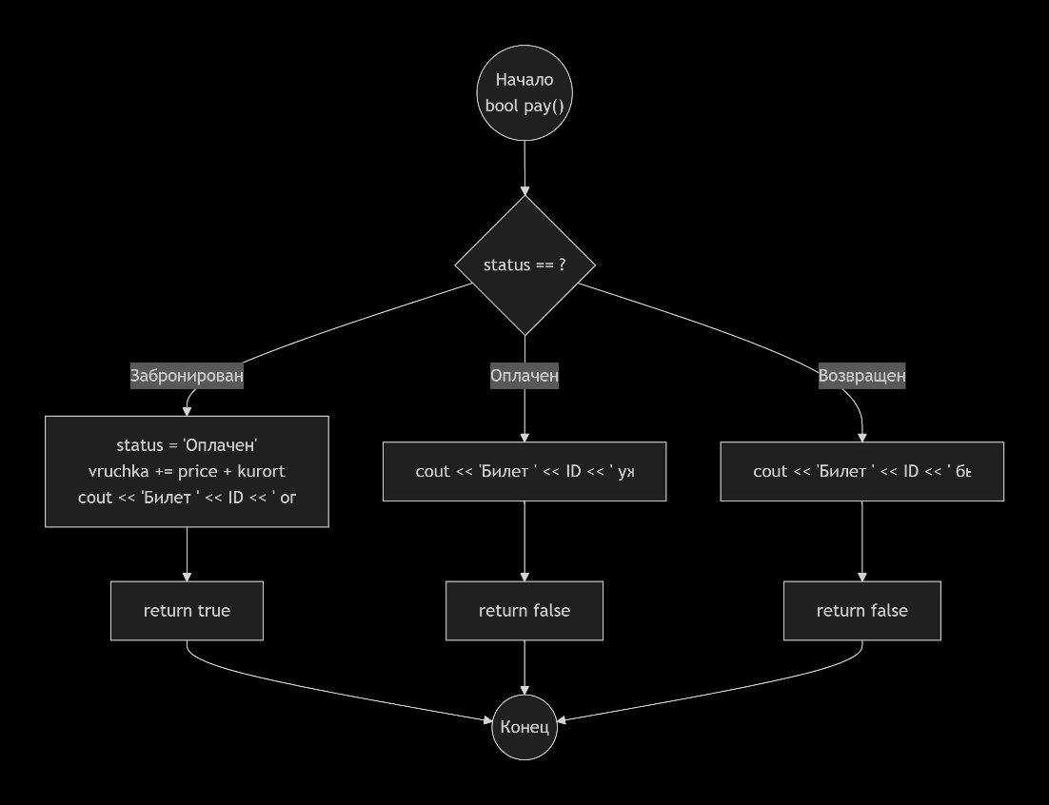
Рисунок 1
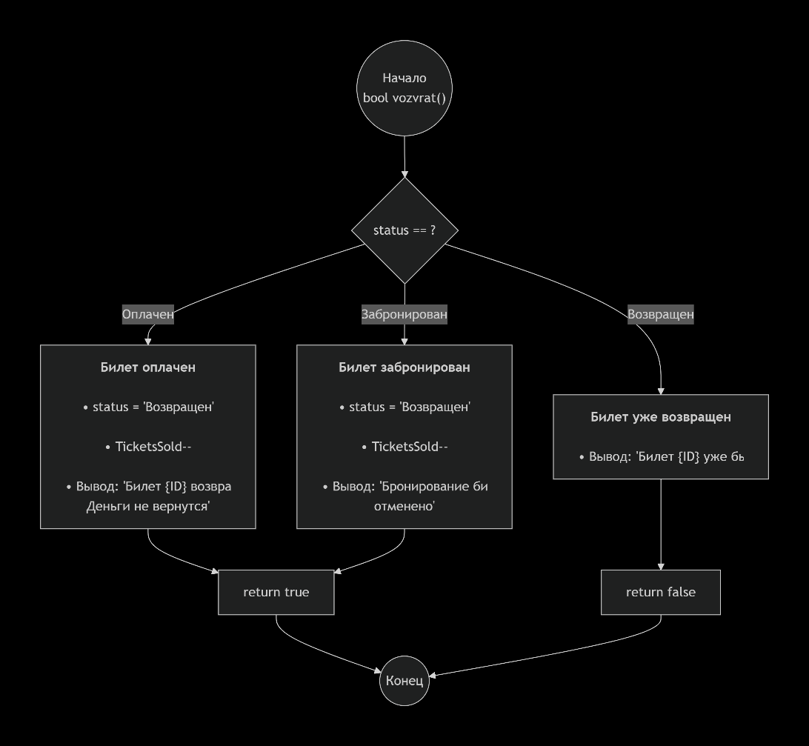
Рисунок 2
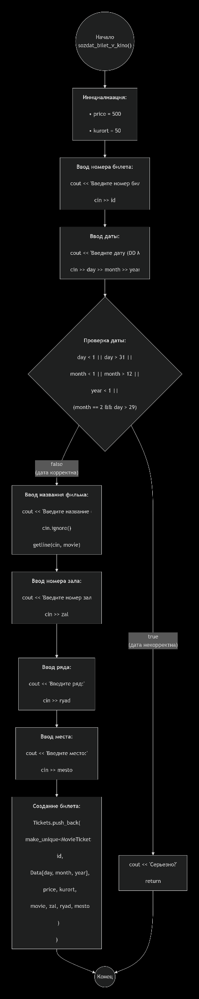
Рисунок 3
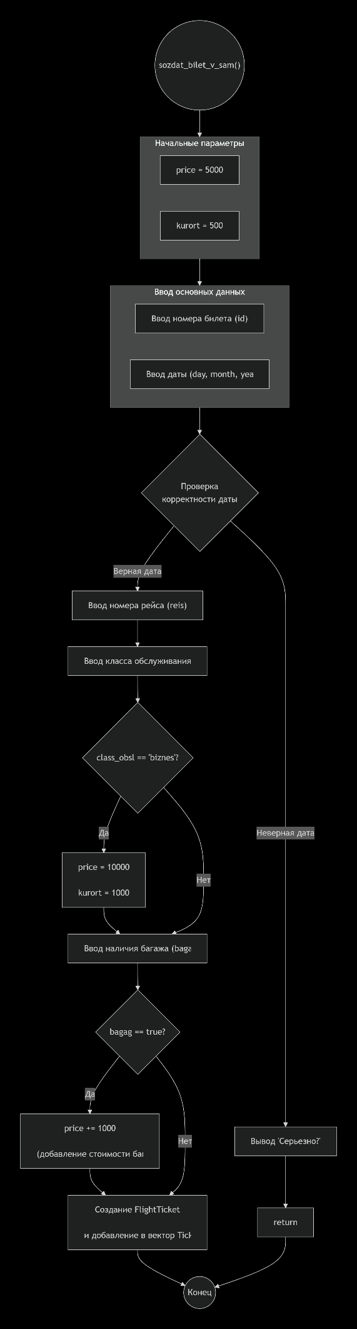
Рисунок 4
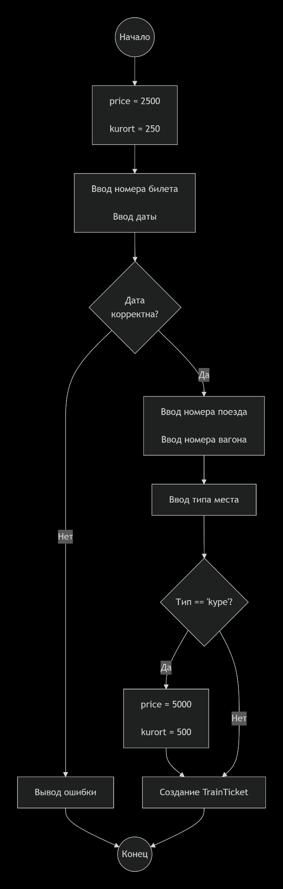
Рисунок 5
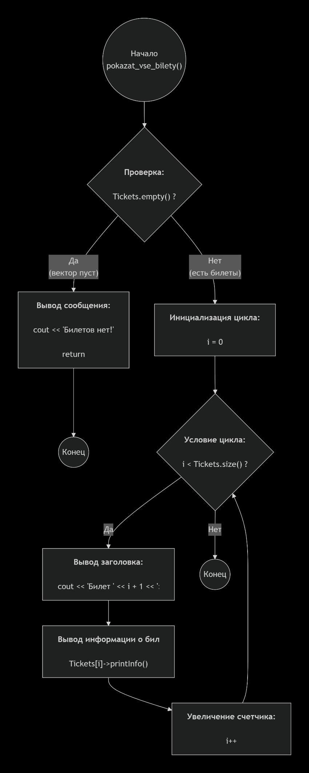
Рисунок 6
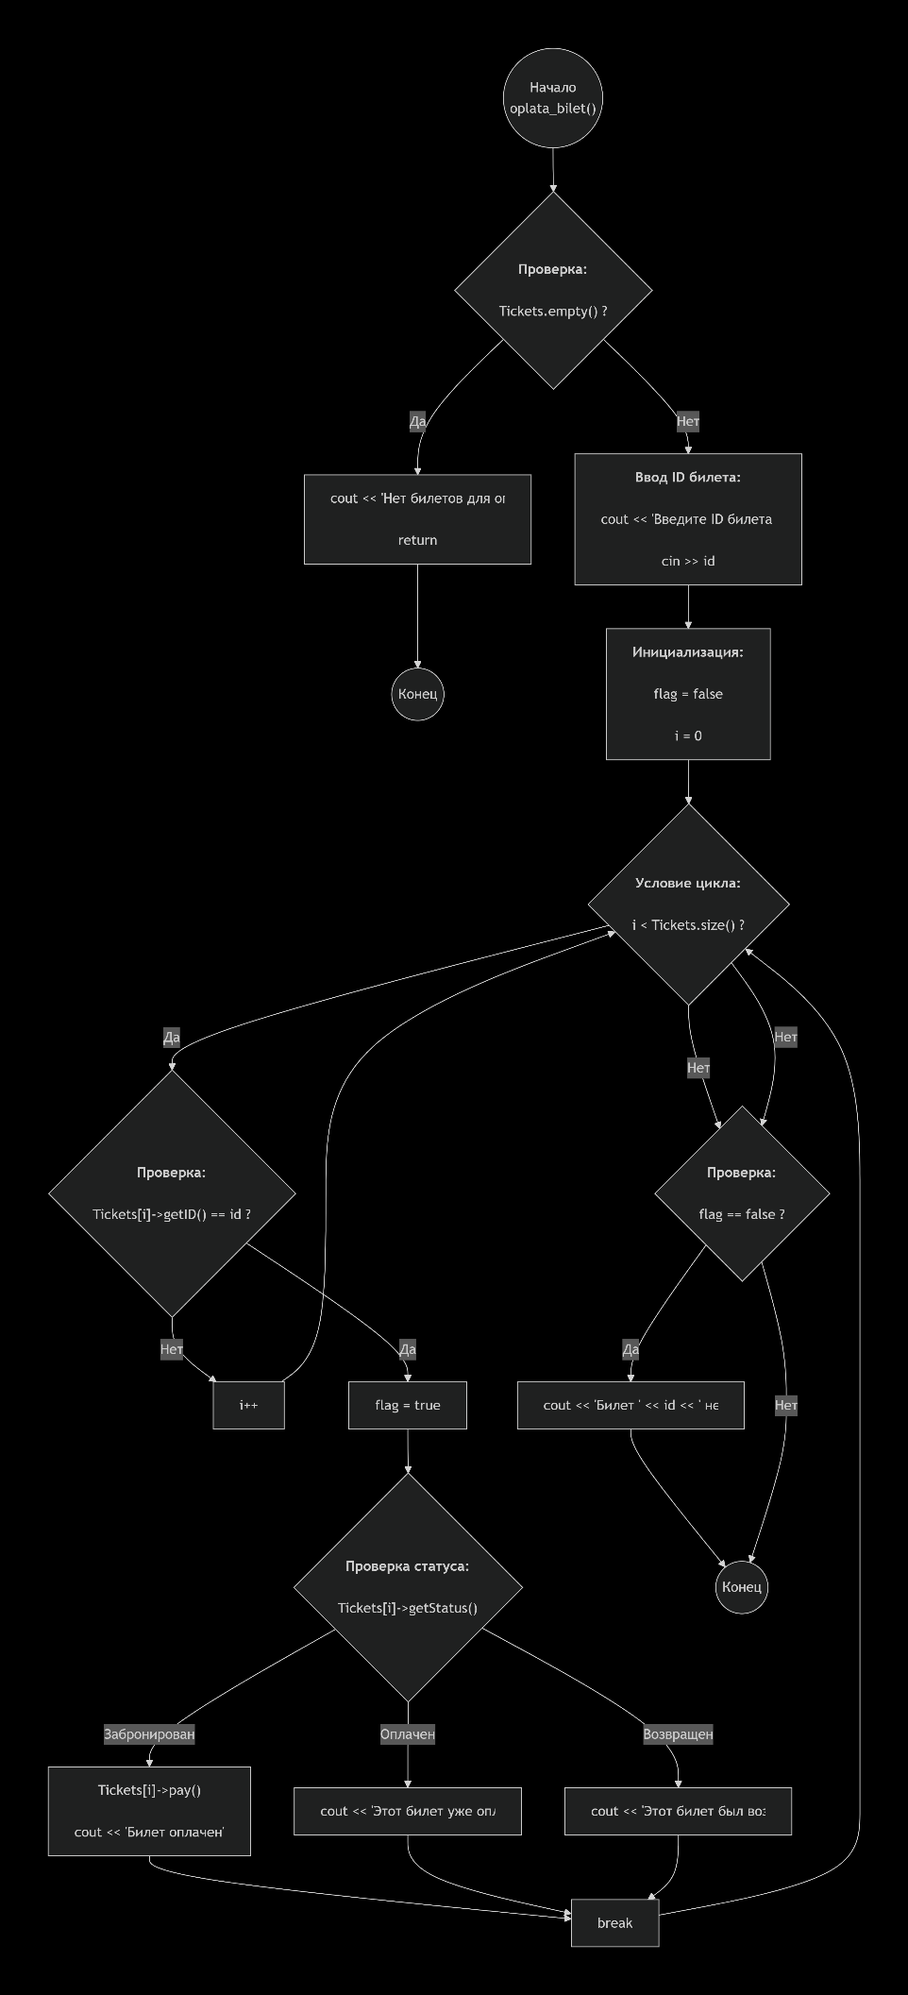
Рисунок 7
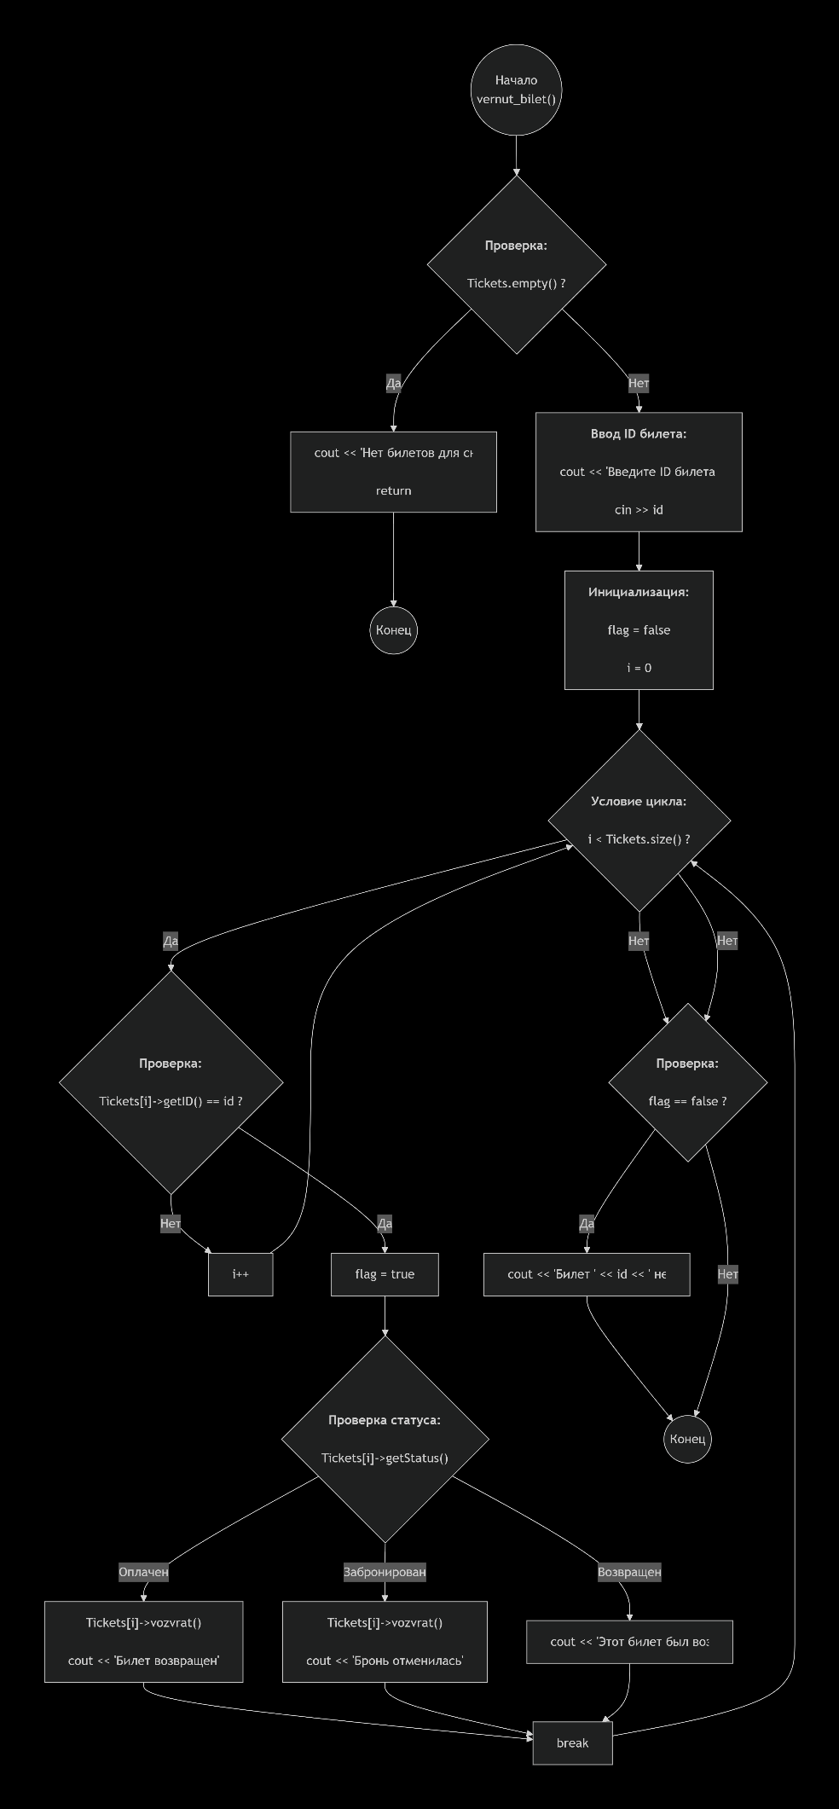
Рисунок 8
Задача 2. Система расчета зарплаты (для разных категорий сотрудников)
Тип: наследование, полиморфизм, фабричный метод
Описание: вы пишете HR-систему для компании. У разных сотрудников разный способ расчета зарплаты: штатные (оклад), почасовики, менеджеры с процентом от продаж, фрилансеры (оплата за проект).
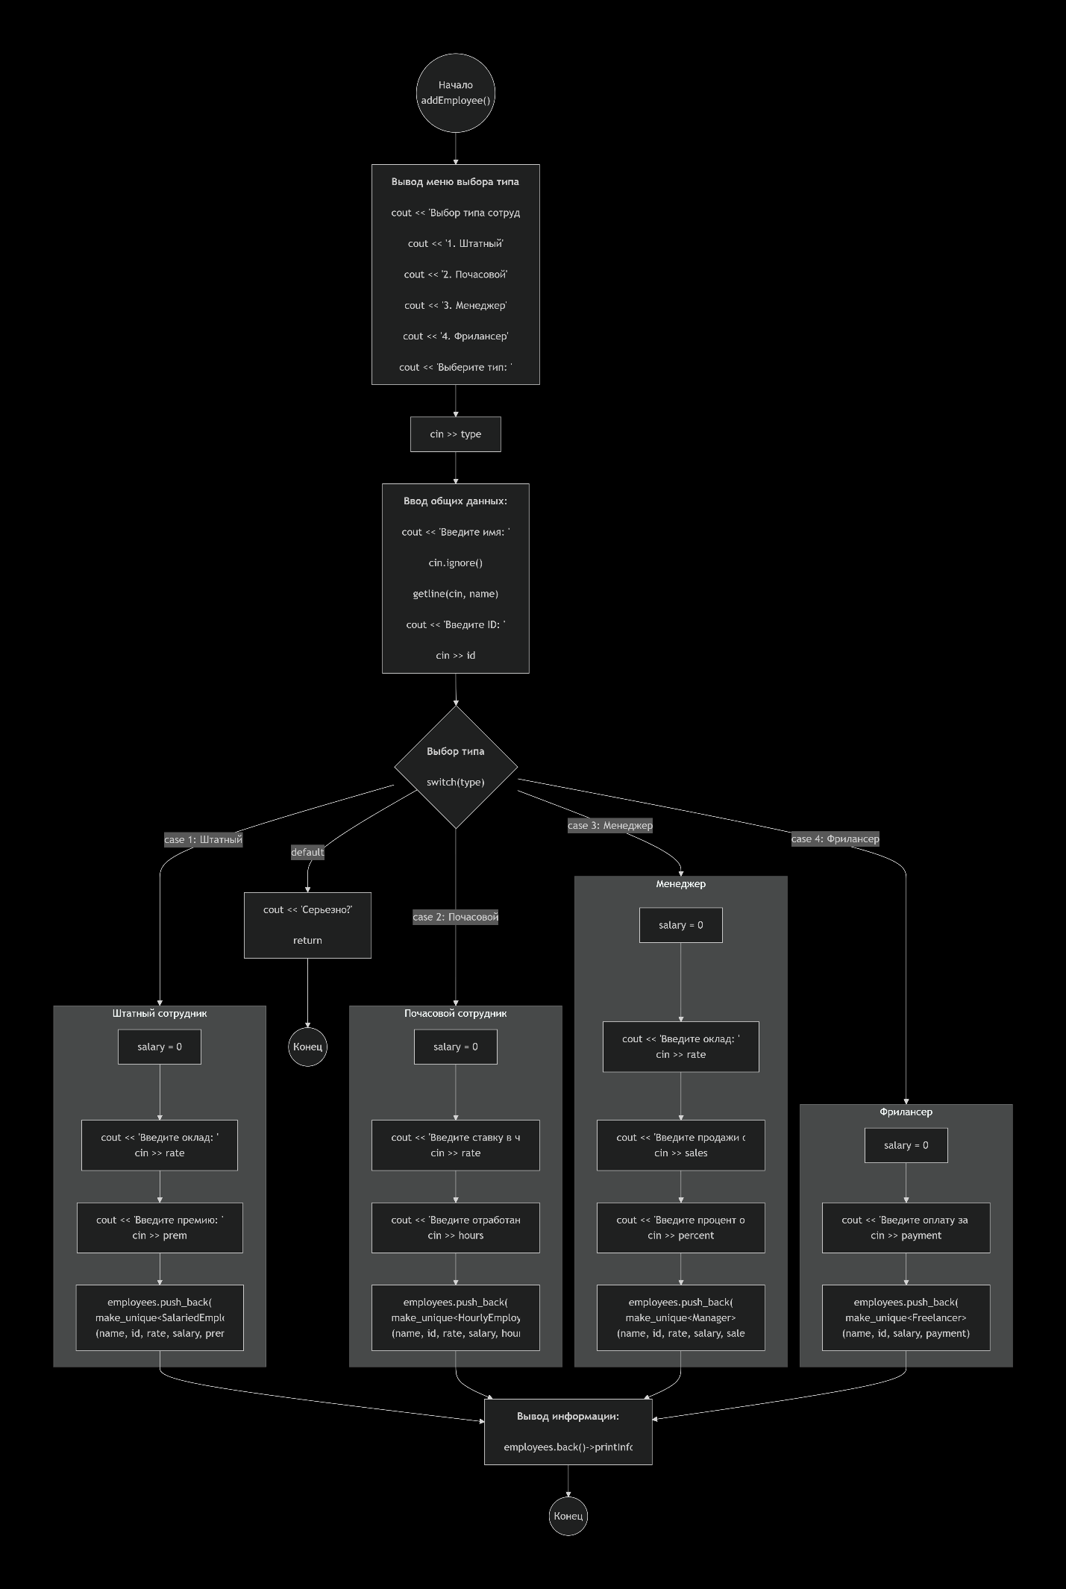
Рисунок 9
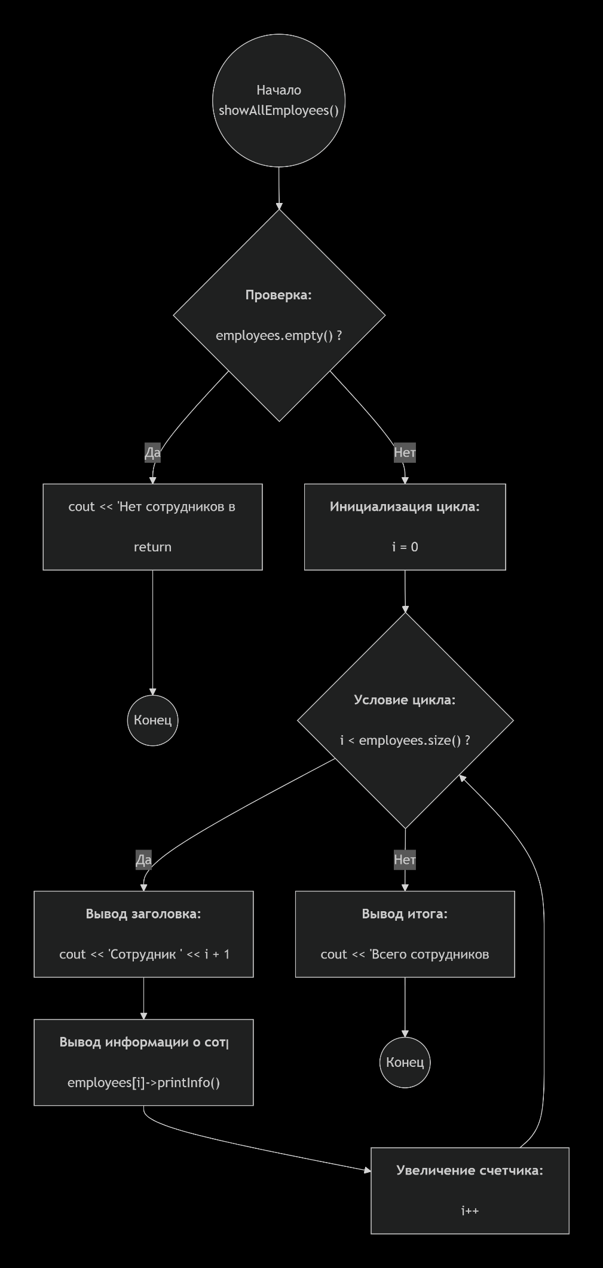
Рисунок 10
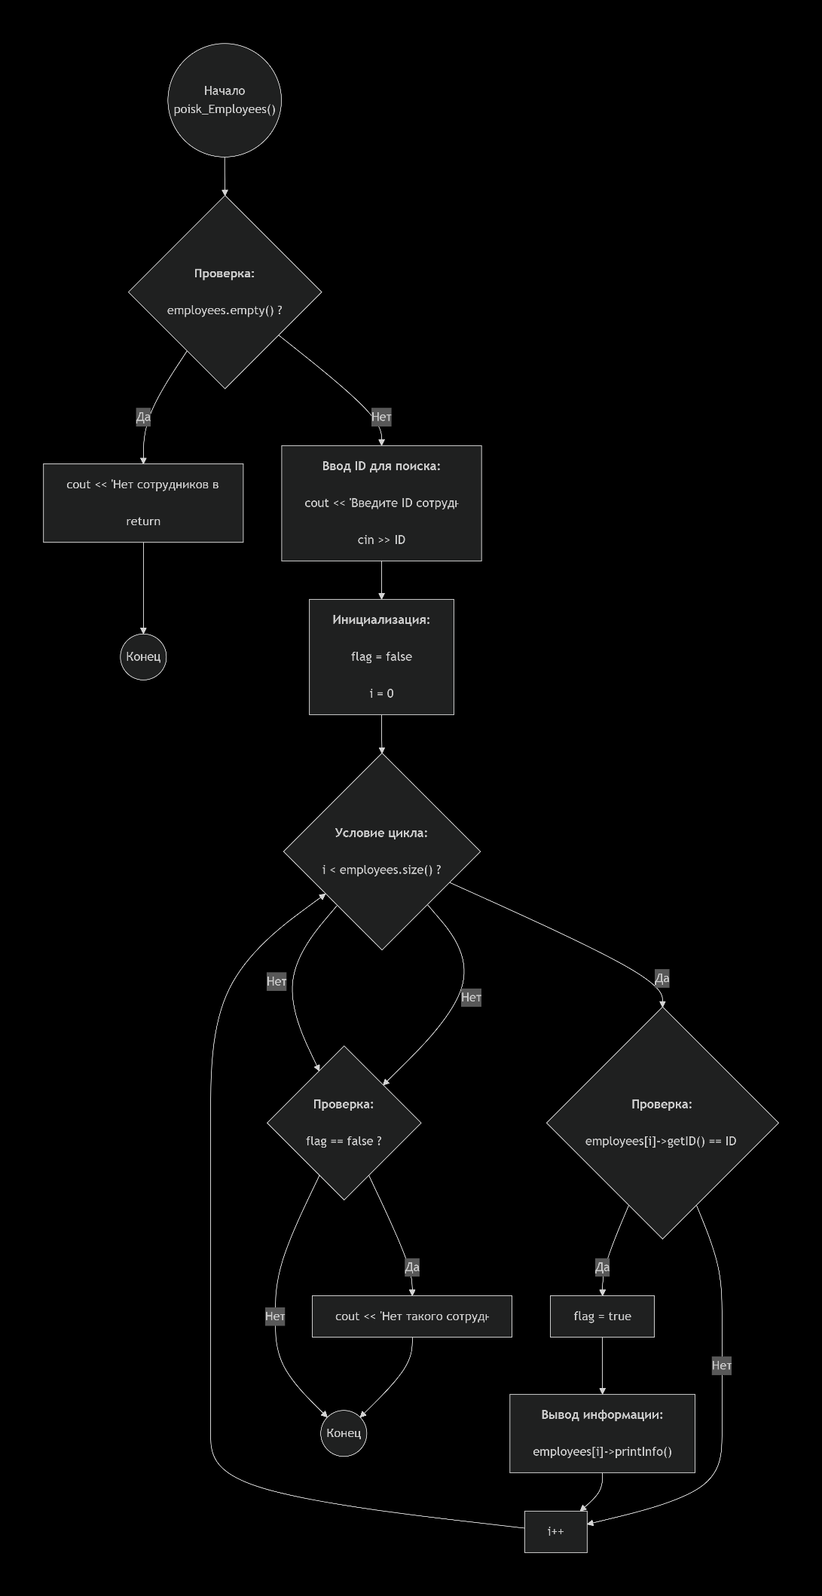
Рисунок 11
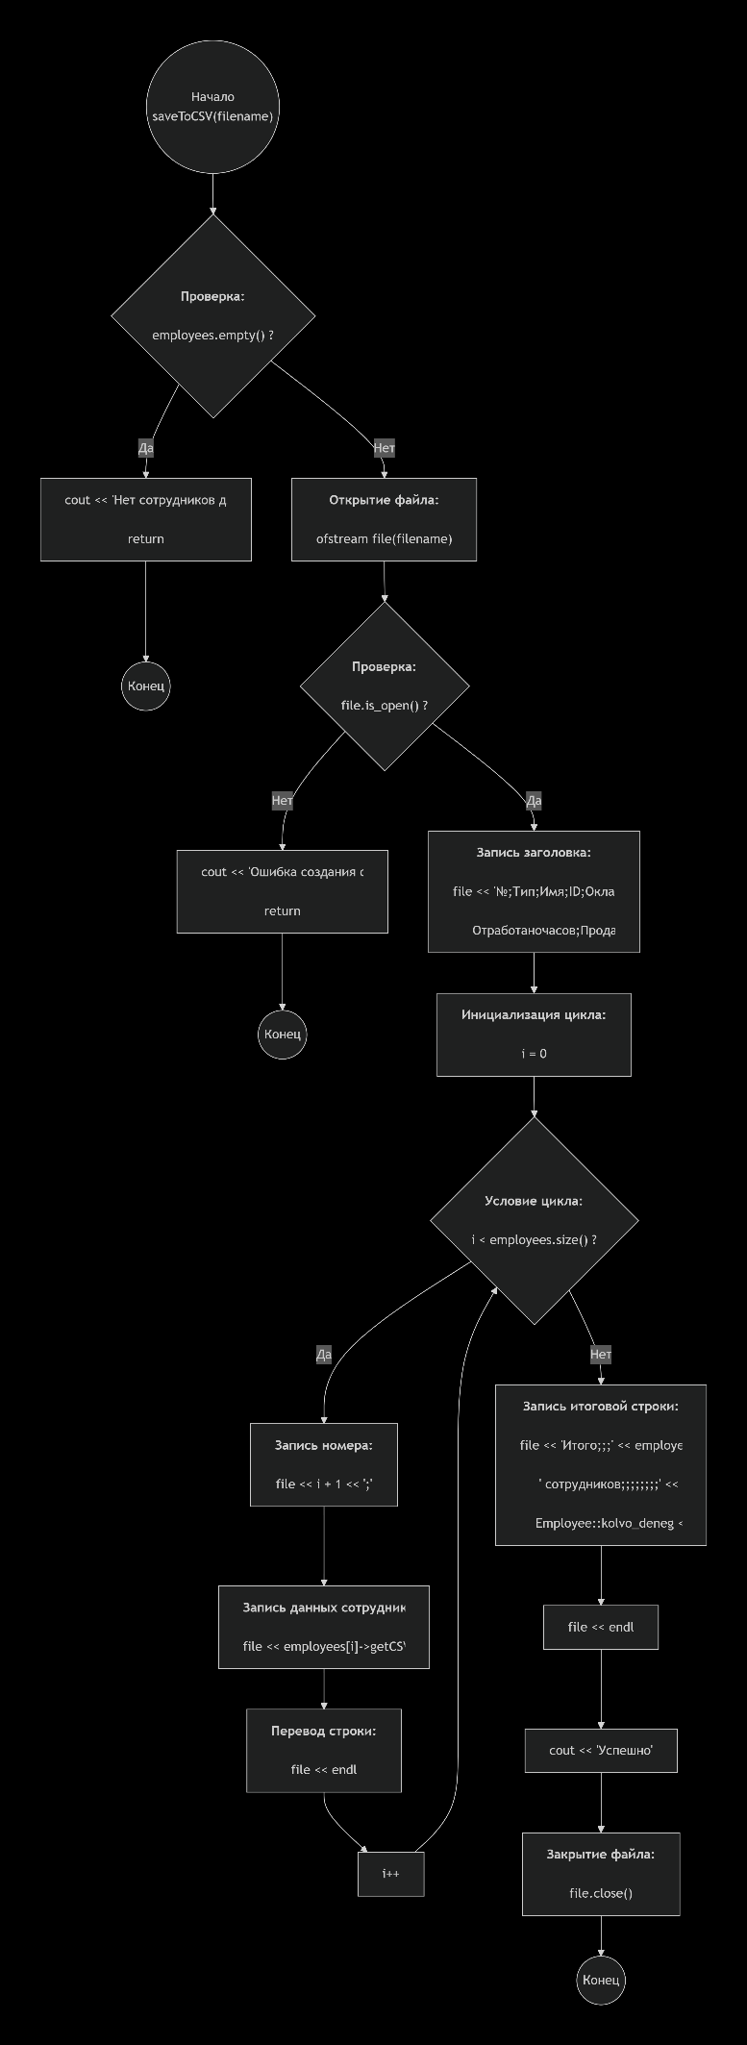
Рисунок 12
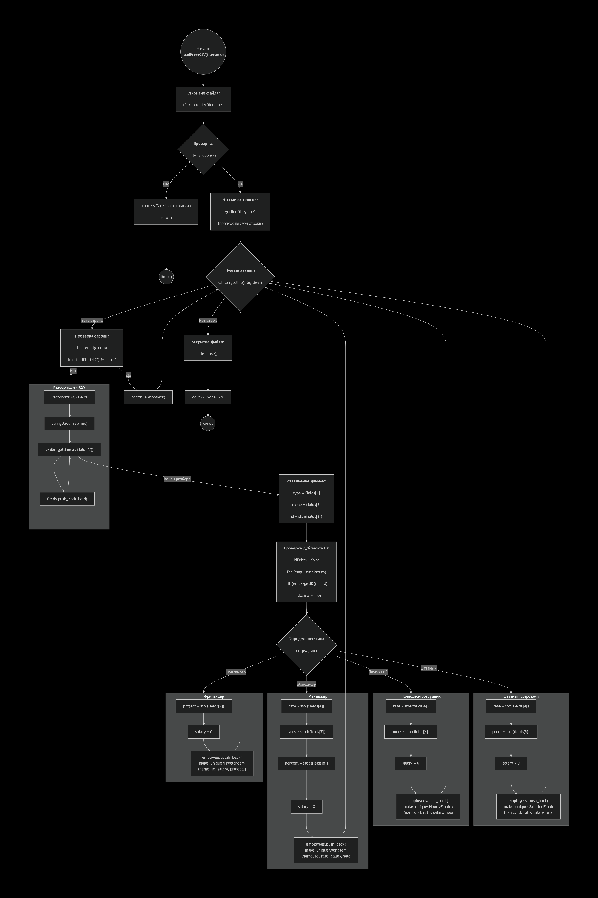
Рисунок 13
Задача 3. Симулятор работы банкомата с разными типами карт
Тип: наследование, полиморфизм, обработка исключений
Описание: вы программируете ПО для банкомата. Разные типы карт (дебетовые, кредитные, бонусные) имеют разные правила снятия, начисления процентов и комиссий.
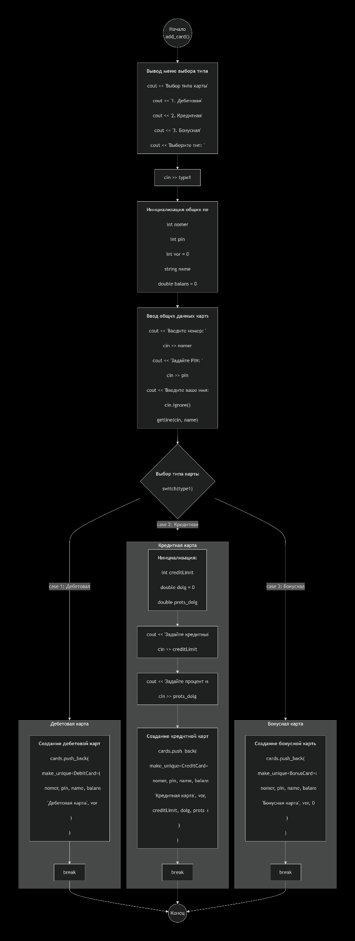
Рисунок 14
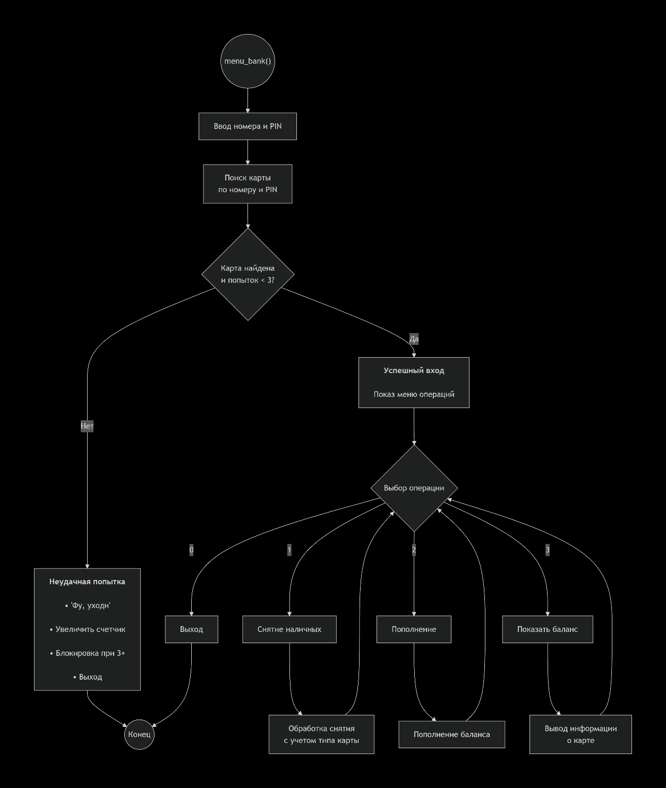
Рисунок 15
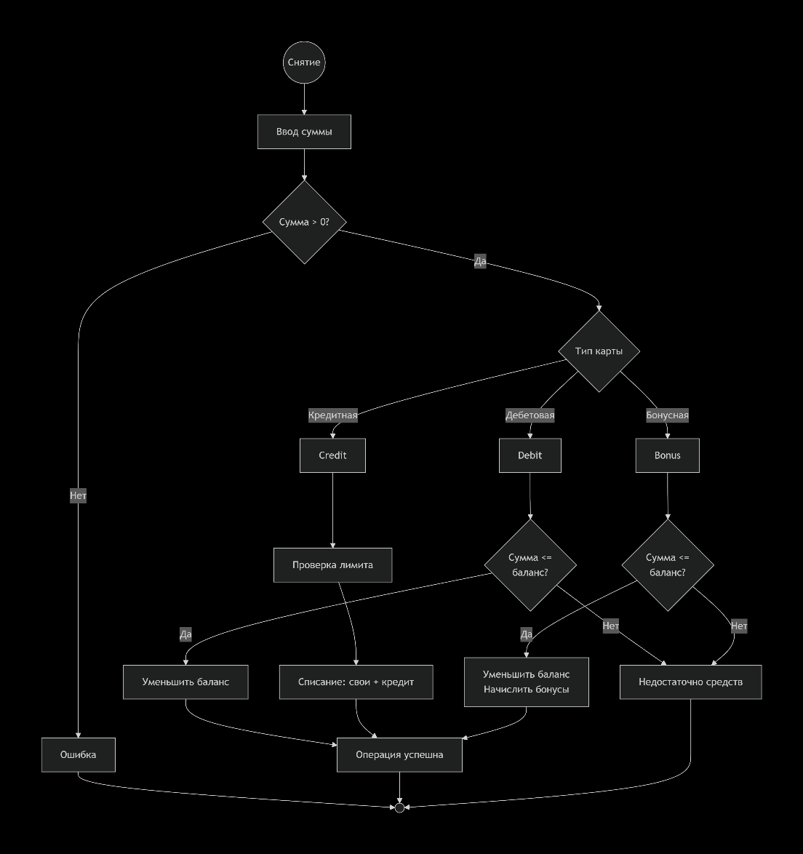
Рисунок 16
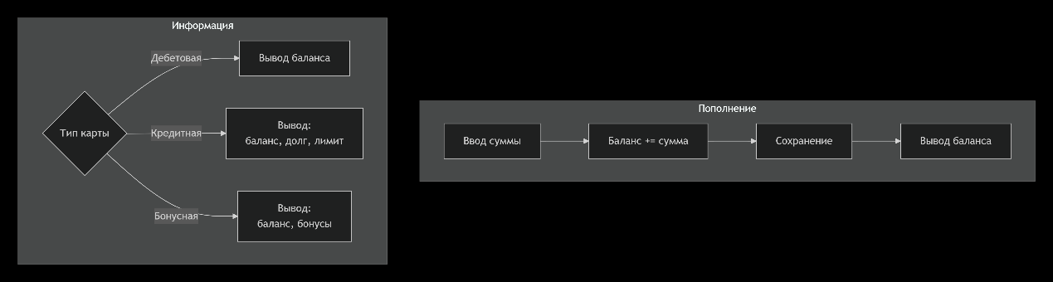
Рисунок 17
Вывод: в ходе работы реализованы принципы ООП: инкапсуляция (скрытие данных через private/protected), наследование (иерархии классов Ticket, Employee, BankCard) и полиморфизм (виртуальные методы). Применение конструкторов/деструкторов и принципов SOLID обеспечило создание гибкой архитектуры для решения практических задач.

